### 2019.07.17学习笔记

1. **异常：**是对问题的描述，将问题进行对象的封装。
2. **异常体系：**
3. Throwable（Error（严重，不可处理）和Exception（非严重，可处理））
4. Exception中包含很多类型的异常（IOException等）
5. **异常体系的特点：**

异常体系的所有类以及建立的对象都具备可抛性，也就是说可以被Throw和Throws关键字所操作，只有异常体系具备这个特点。

1. **Throw和Throws关键字的用法：**
2. Throw定义在方法内，用于抛出异常对象；
3. Throws定义在方法上，用于抛出异常类，可以抛出多个，用逗号隔开；
4. **如果函数声明了异常，调用者需要进行处理，处理方法可tyr可throws**
5. **异常分类：**
6. **编译时异常**
7. **运行时异常**
8. **自定义异常：定义类继承Exception或者RunTimeException**
9. **为了让该类具有可抛性；**
10. **让该类具备操作异常的共性方法；**
11. **当要定义自定义异常的信息时，可以使用父类已经定义好的功能；**
12. **优点：按照java面向对象的思想，将程序中出现的特有问题进行封装。**

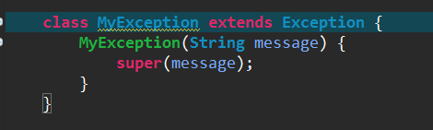

1. **异常处理有两种方法：**

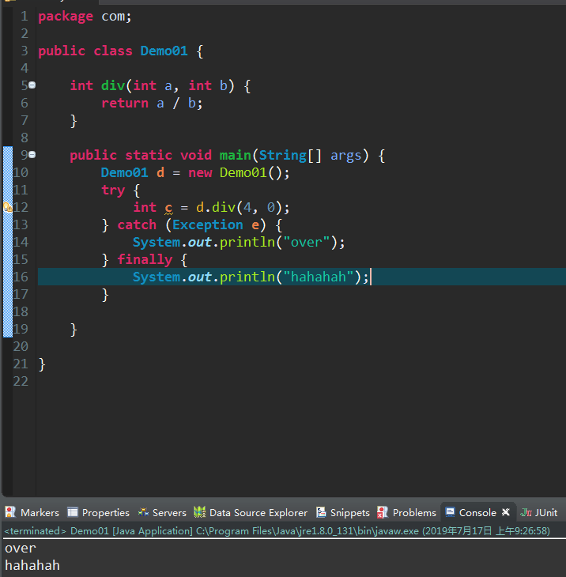

1. **使用try...catch进行捕获**
2. **用过throws关键字抛出，最后由JVM进行处理**

Try{

//可能出现的异常

}catch（异常类型 变量）{

//异常的处理方法

}finally{

//这里的代码总会执行

}

**注意：**

1. **finally中通常定义的是关闭资源的代码，因为资源必须释放。**
2. **finally只有一种情况不会执行，当执行到system.exit（0）；时，代表JVM退出。**

**JSP相关知识：**

1. **JSP注释：**
2. **HTML注释：<!-- --> //客户端不可见**

**2）JSP注释：<%!-- --%> //客户端不可见**

1. **JSP脚本注释（java注释）：//单行注释**

**/* */多行注释 //客户端不可见**

1. **JSP脚本：<%java代码写在这里%>**
2. **JSP声明：<%!声明的内容%>**
3. **JSP表达式：<% =表达式> //表达式不以分号结束**